黄啸(江苏常州站) 7-28 08:56:15  
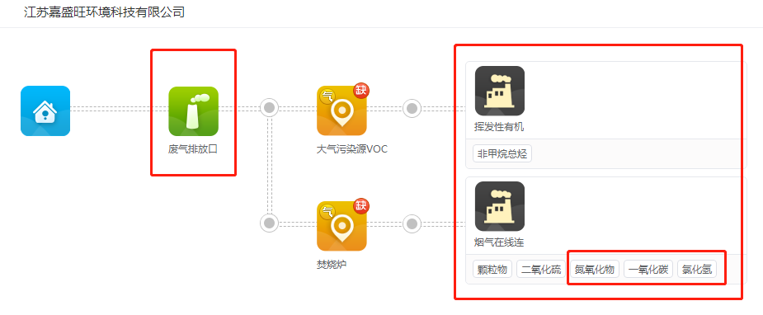  
  
黄啸(江苏常州站) 7-28 08:59:07  
这个废气排放口下面的非甲烷总烃是单独监测的，我不明白这个监控点下为什么氮氧化物、一氧化碳、氯化氢还要进行考核  
  
茹彬 7-28 09:11:42  
确定的规则是，排口要求监测哪几个污染物，那么下边挂的监控点，都需要监控。  
  
黄啸(江苏常州站) 7-28 09:14:23  
这个规则是根据哪个文件要求的，意思只能一个排放口对一个监控点？就不能有单独监测的污染物  
  
黄啸(江苏常州站) 7-29 12:25:07  
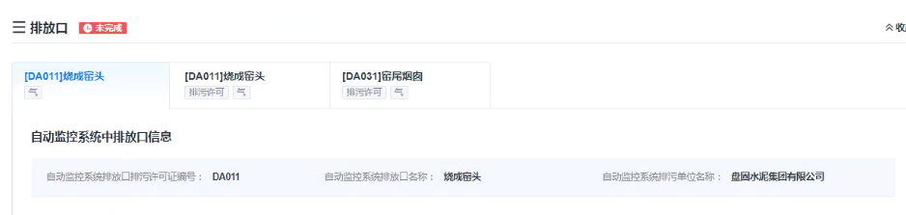这个自动监控排放口是什么情况，排污许可里面的排放口都对应上自动监控系统里面了  
  
茹彬 7-29 13:44:45  
多出来了？  
  
黄啸(江苏常州站) 7-29 15:39:11  
嗯啊  
  
黄啸(江苏常州站) 7-29 15:44:30  
盘固水泥集团有限公司，你帮忙看下  
  
茹彬 7-29 15:46:58  
收到。已经给反馈了。今天有一批同样问题。一起处理。  
  
黄啸(江苏常州站) 7-29 16:09:29  
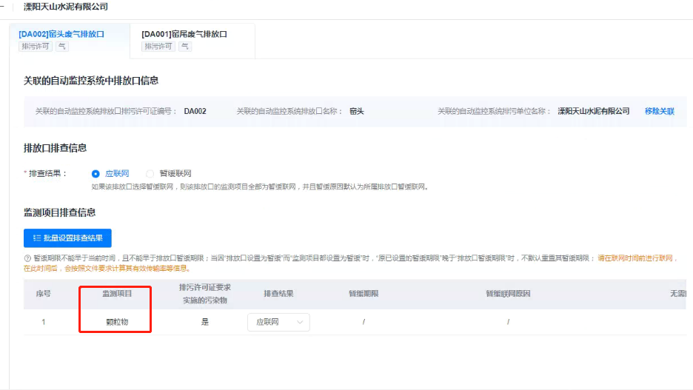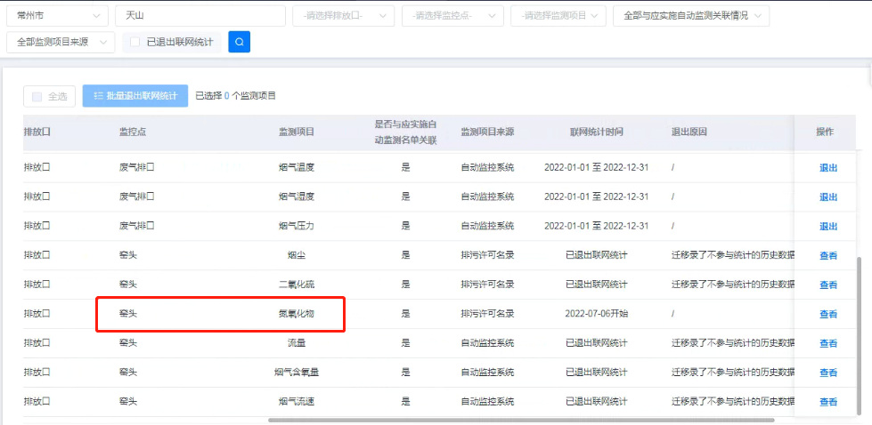为什么排查的时候窑头只有颗粒物但是到退出联网里面有氮氧化物，还没法退出  
  
黄啸(江苏常州站) 7-29 16:13:08  
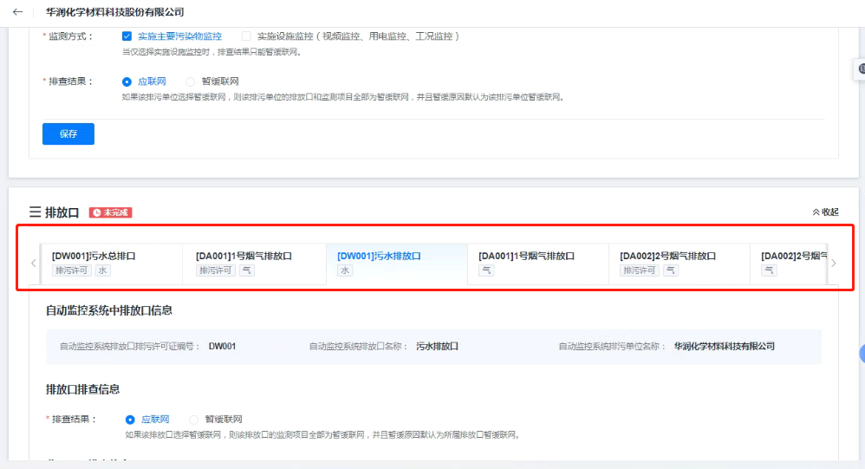这家一样的情况排放口重复了  
  
茹彬 7-29 20:23:02  
今天处理  
  
茹彬 7-29 20:23:05  
"黄啸(江苏常州站)：  
[图片]这家一样的情况排放口重复了"  
------  
这个  
  
黄啸(江苏常州站) 8-2 16:43:46  
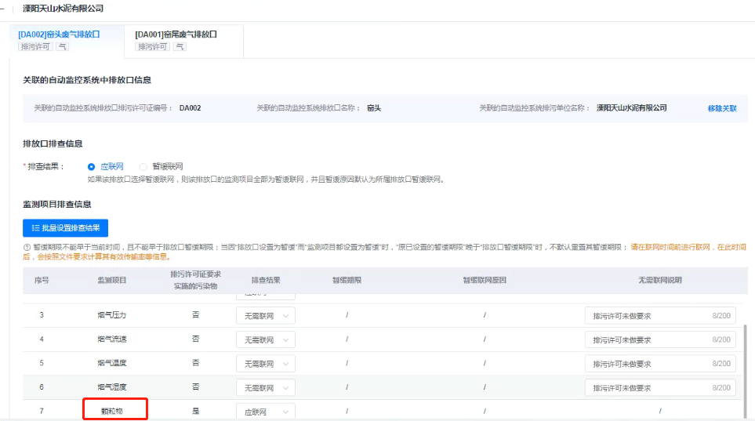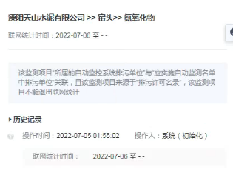排污许可窑头只有烟尘要联网，氮氧化物没法退出联网  
  
黄啸(江苏常州站) 8-2 16:43:52  
这个还不行  
  
茹彬 8-2 16:52:55  
稍等，在看其他问题。看完看你这个。  
  
茹彬 8-2 17:03:40  
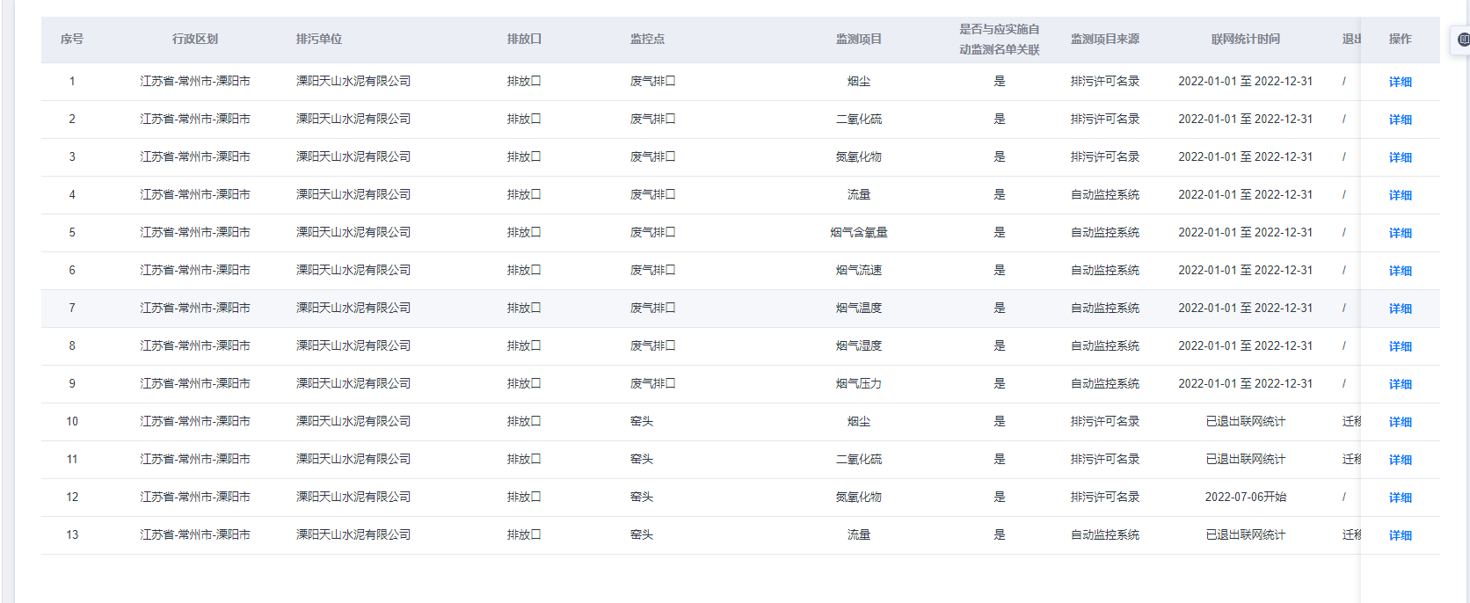这俩监控点都在“排放口”这个排放口下边？  
  
茹彬 8-2 17:03:42  
这个关系是错的  
  
黄啸(江苏常州站) 8-2 17:04:00  
不在啊，分开来了  
  
黄啸(江苏常州站) 8-2 17:04:16  
上周就处理了  
  
茹彬 8-2 17:05:53  
嗯好，我联系研发处理下。  
这个还没纳入考核，从这周开始新排查的会纳入考核。  
  
黄啸(江苏常州站) 8-2 17:06:08  
o  
  
茹彬 8-2 17:06:14  
就是担心前边问题多。  
  
黄啸(江苏常州站) 8-2 17:07:06  
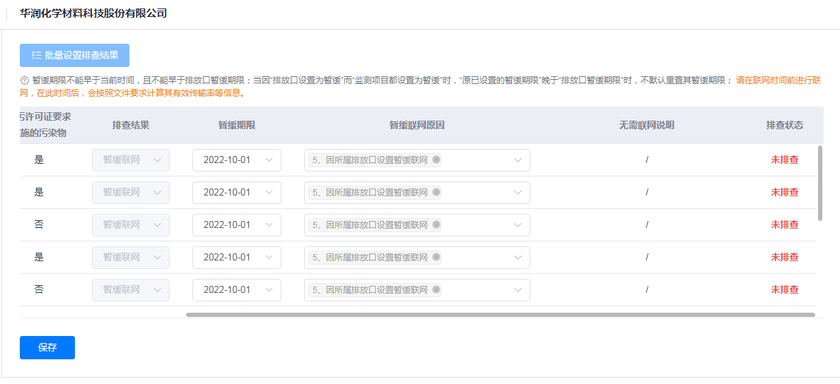我这个设置排放口暂缓联网为什么没法保存啊  
  
黄啸(江苏常州站) 8-2 17:07:36  
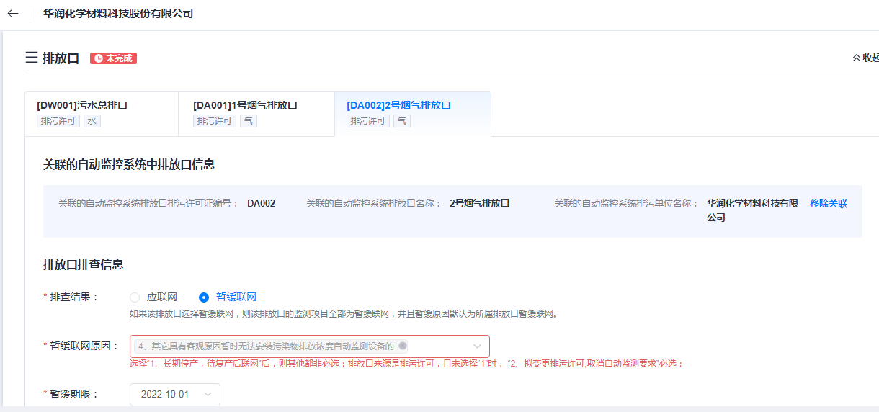  
  
黄啸(江苏常州站) 8-2 17:07:49  
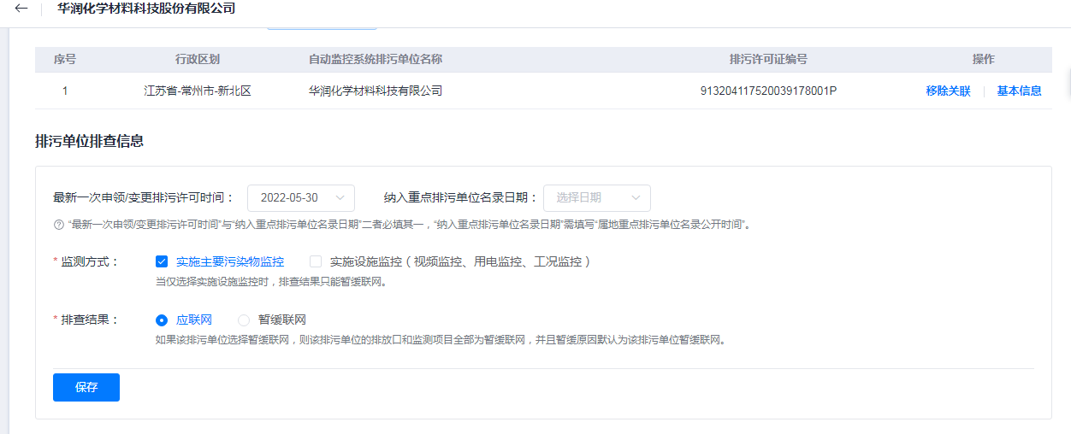  
  
茹彬 8-2 17:08:00  
许可来源的企业，必须选择固定的选项。  
  
茹彬 8-2 17:08:32  
溧阳天山水泥有限公司，地方基本信息截图给我下。  
  
黄啸(江苏常州站) 8-2 17:08:56  
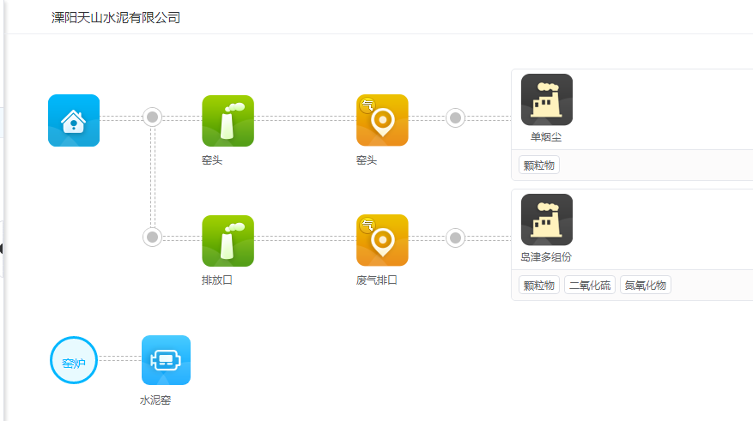  
  
黄啸(江苏常州站) 8-2 17:09:05  
部管理端我看了也有的  
  
茹彬 8-2 17:09:30  
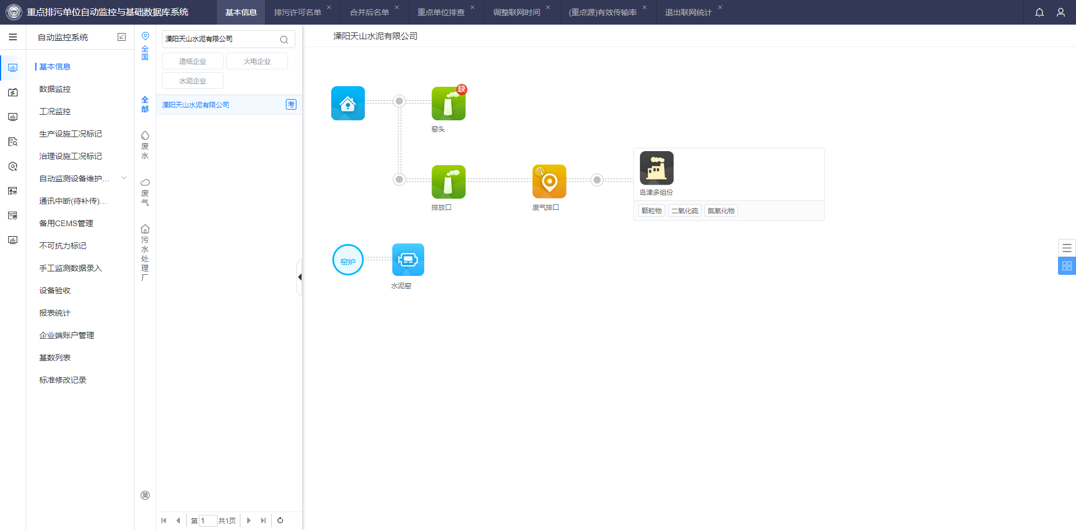  
  
茹彬 8-2 17:09:36  
你看的是部里管理端？  
  
黄啸(江苏常州站) 8-2 17:12:32  
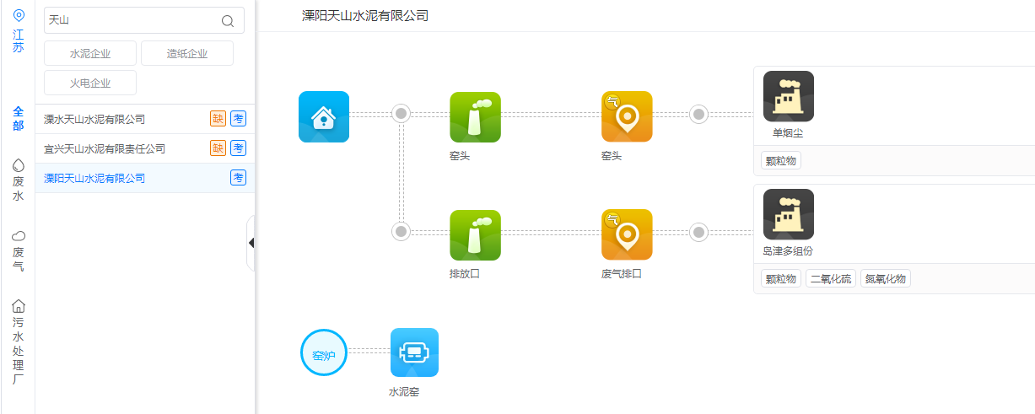省里已经有了，不知道为什么部里没有  
  
黄啸(江苏常州站) 8-8 10:53:10  
C:\Users\Administrator\Documents\WXWork\1688852638292303\Cache\Image\2022-08\企业微信截图_16599271589385.png我这边几家考核企业在部有效传输率表里面没有了，麻烦帮忙看下  
  
茹彬 8-8 10:53:36  
好  
  
黄啸(江苏常州站) 8-16 11:25:20  
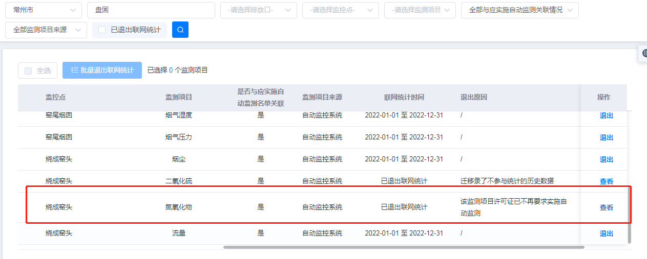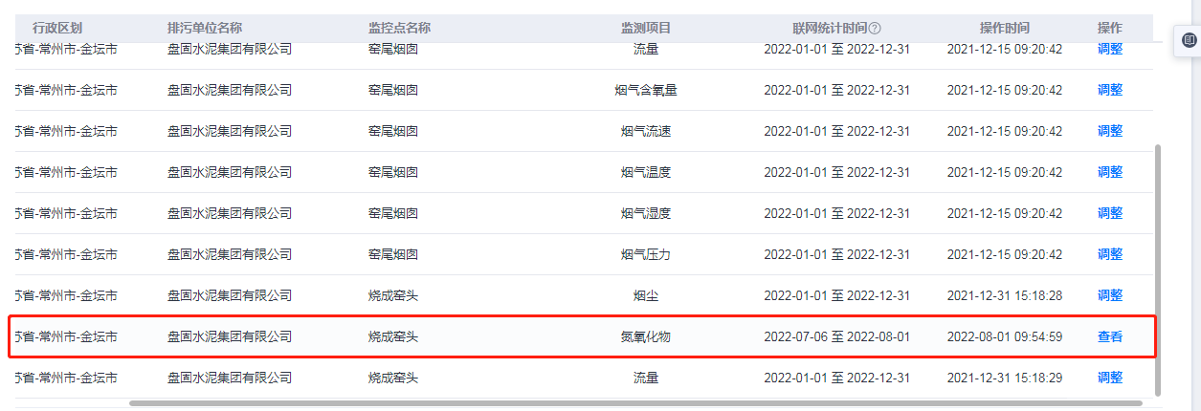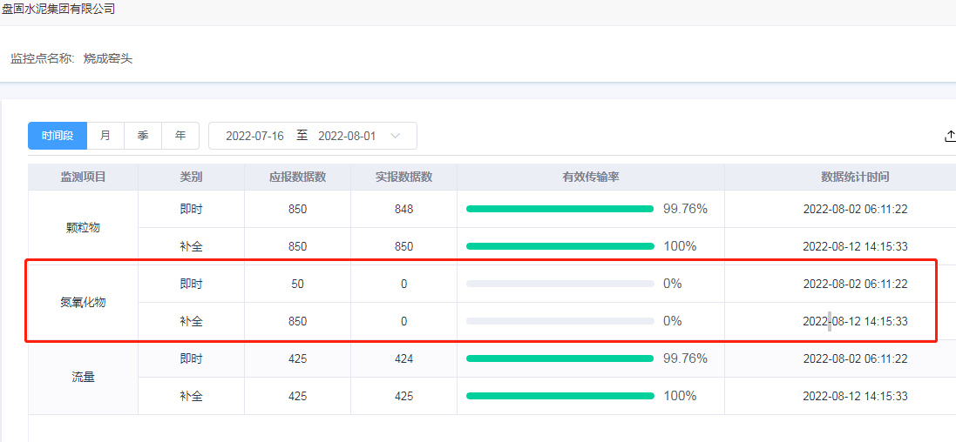水泥厂窑头没有氮氧化物自动监测要求啊，这还要考核7.6-8.1时间段的补全有效传输率么  
  
茹彬 8-16 11:30:18  
嗯对  
  
茹彬 8-16 11:30:29  
补全按联网时间  
  
黄啸(江苏常州站) 8-16 11:31:35  
排污许可没有这个因子联网要求啊  
  
茹彬 8-16 11:33:40  
嗯，这个问题原因我知道。这个考核基数生成有问题，本周修改程序然后处理有问题考核基数。  
  
黄啸(江苏常州站) 8-16 11:34:14  
好吧  
  
黄啸(江苏常州站) 8-19 09:36:36  
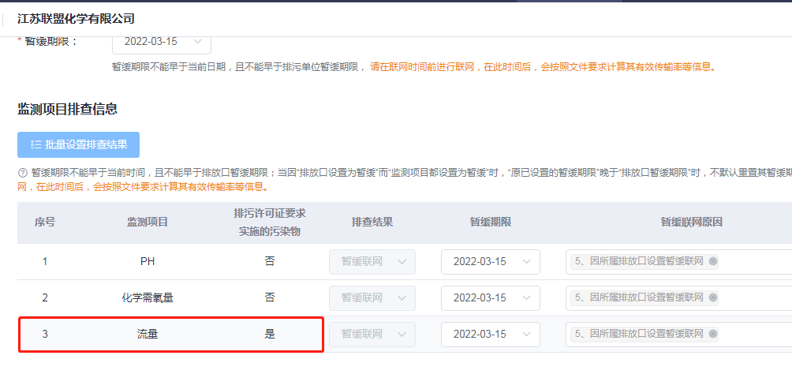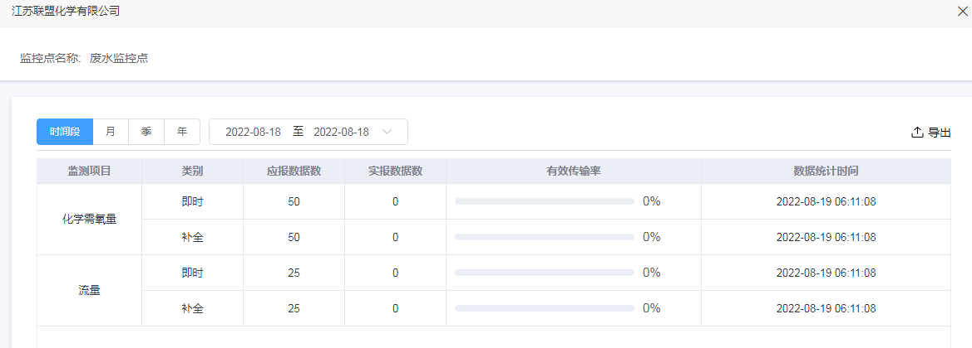这家企业仅需联网废水流量，我记得当时是在排查系统是退出末端监控的，怎么突然考核了  
  
黄啸(江苏常州站) 8-19 09:57:15  
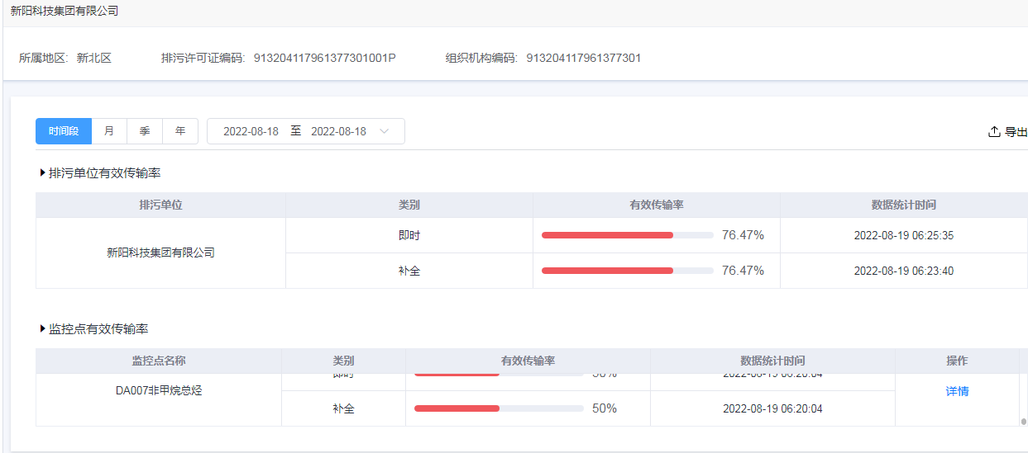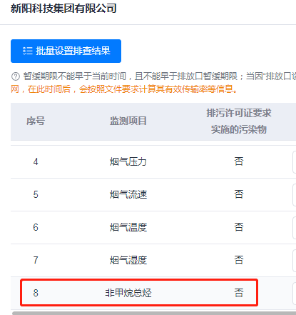还有这家，突然就开始考核非甲烷总烃了，排污许可没有联网要求  
  
茹彬 8-19 10:29:02  
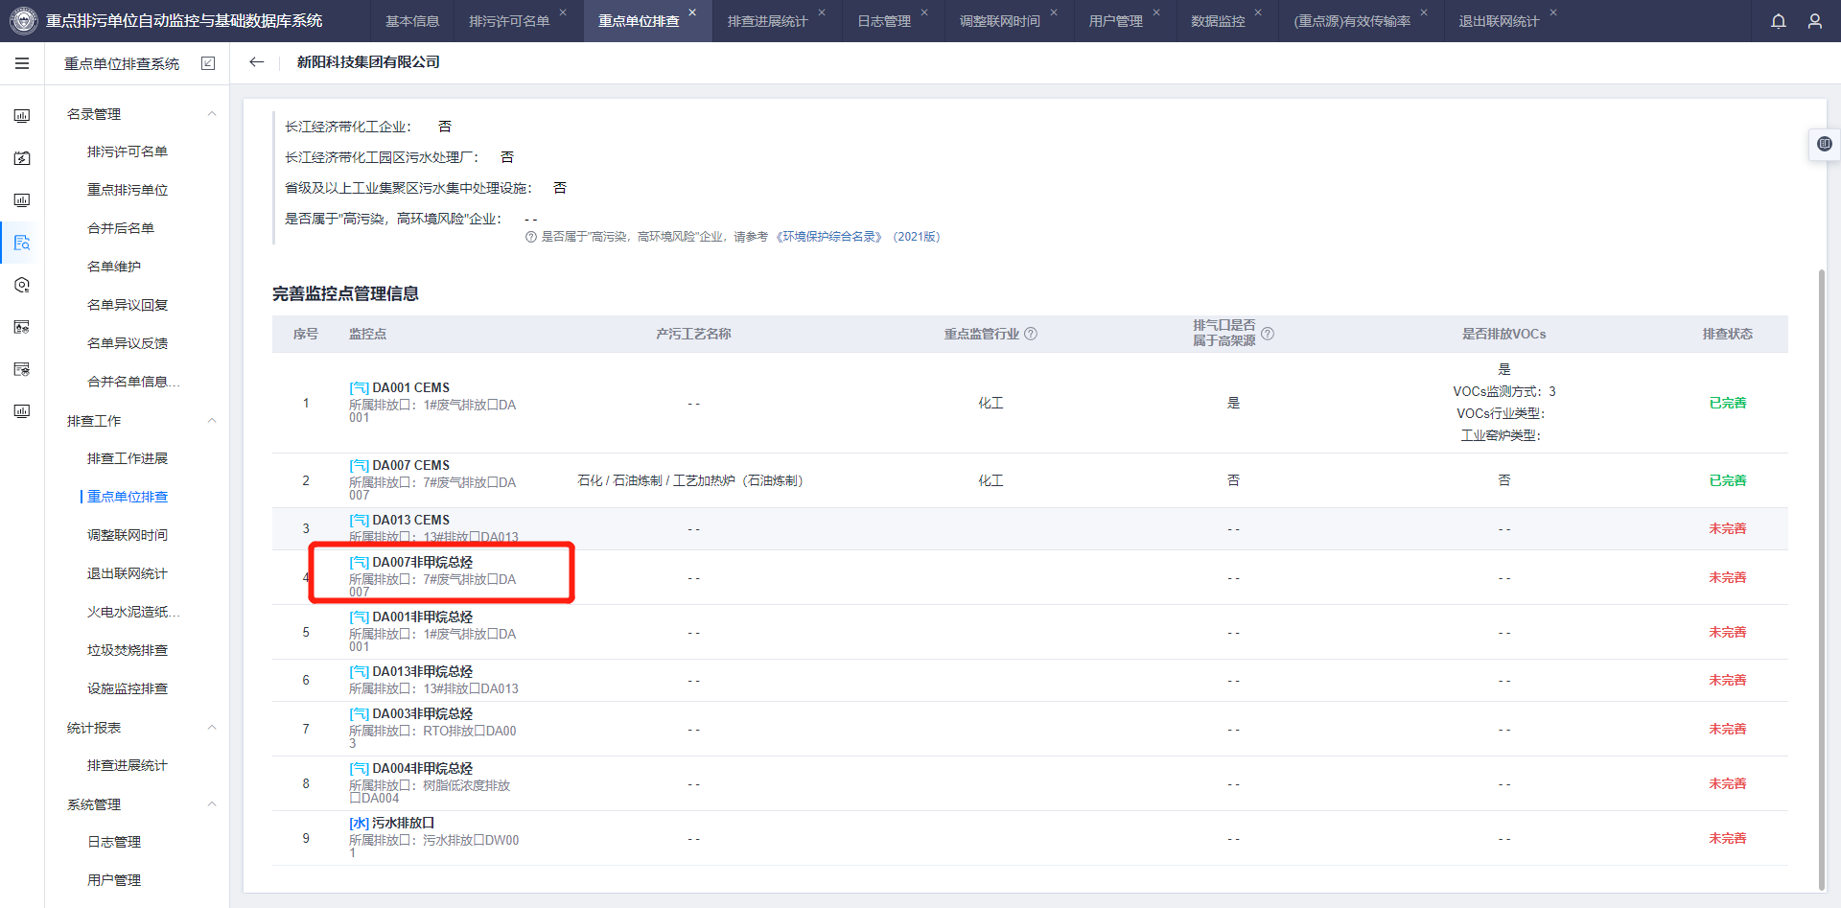国发对应关系不对  
  
黄啸(江苏常州站) 8-19 10:29:45  
我看了它这个是单独监测的非甲烷总烃，我给退出联网了  
  
茹彬 8-19 10:32:39  
这个排口污染物，和对应自动监控排口-监控点保持一致/  
  
黄啸(江苏常州站) 8-19 10:34:10  
我们这很多企业的vocs都是单独监测的，也不是没有数据，不可能说为了匹配我们系统让企业花钱去改造吧  
  
茹彬 8-19 10:38:00  
有单独排口么？  
  
黄啸(江苏常州站) 8-19 10:38:16  
没有单独排口  
  
黄啸(江苏常州站) 8-22 10:58:13  
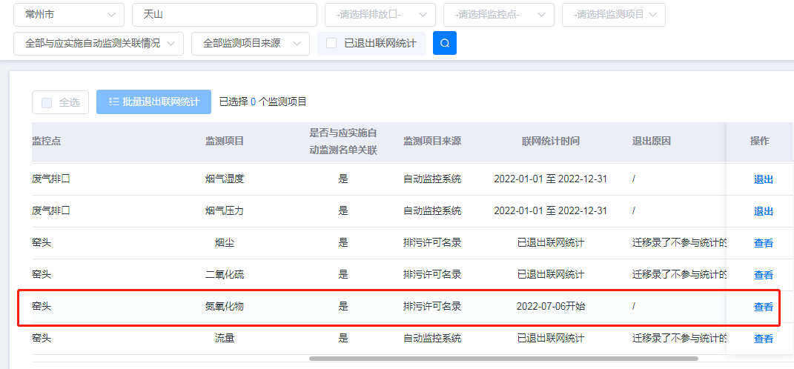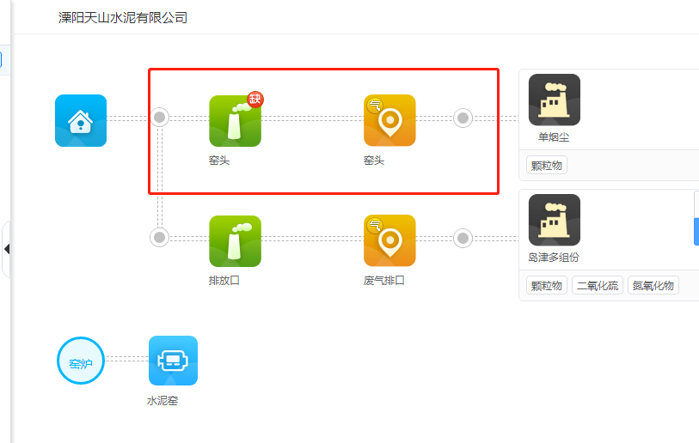这个帮忙调整退出联网统计，窑头没有氮氧化物联网要求  
  
茹彬 8-22 11:00:40  
收到  
  
茹彬 8-22 11:03:35  
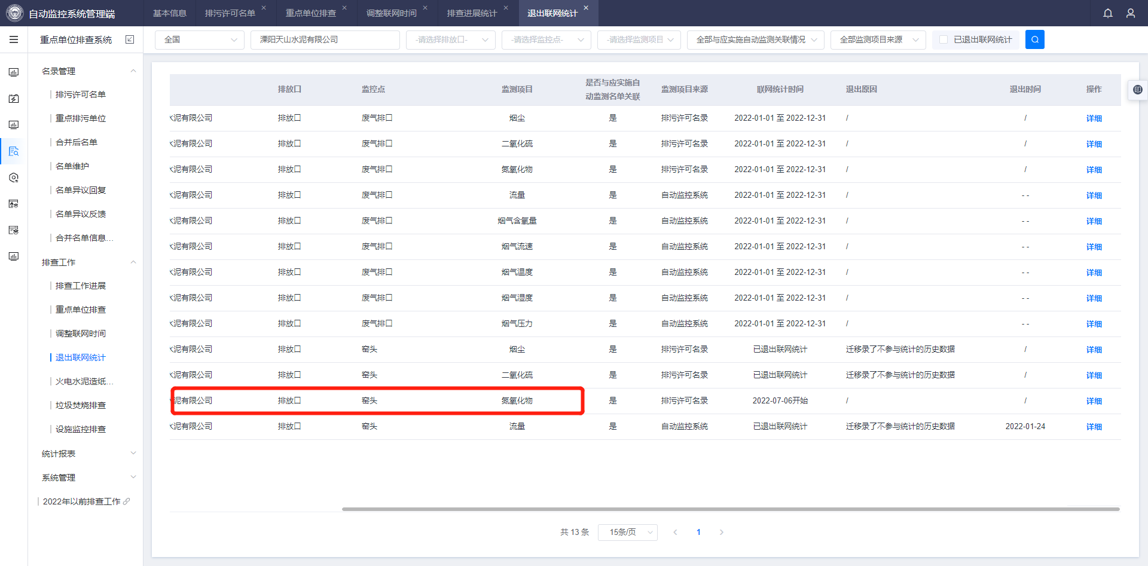4.2这家企业基本信息截图给我发下。  
  
黄啸(江苏常州站) 8-22 11:04:54  
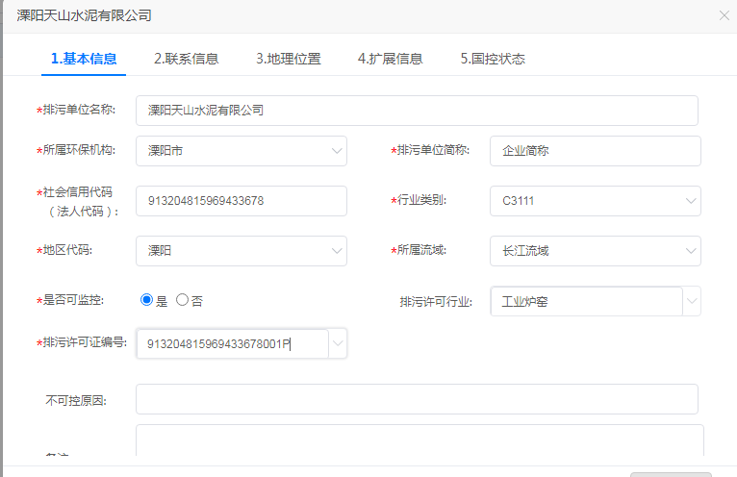  
  
黄啸(江苏常州站) 8-22 11:05:00  
这样么？  
  
茹彬 8-22 11:06:05  
不用打开模块  
  
黄啸(江苏常州站) 8-22 11:06:12  
  
  
茹彬 8-22 11:10:38  
这个是不是近期改过流向关系  
  
黄啸(江苏常州站) 8-22 11:11:17  
没有，部里的基本信息一直无法同步，突然又好了  
  
茹彬 8-22 11:12:58  
先调整联网时间，往后调整。这个问题本周统一处理。  
  
黄啸(江苏常州站) 8-22 11:13:10  
好的  
  
茹彬 8-22 11:13:21  
流向关系变更，导致考核基数有问题。  
  
黄啸(江苏常州站) 8-23 09:15:39  
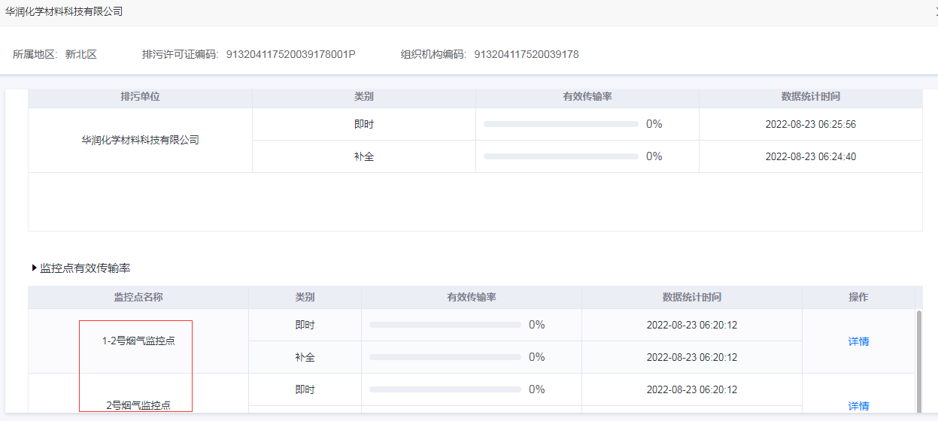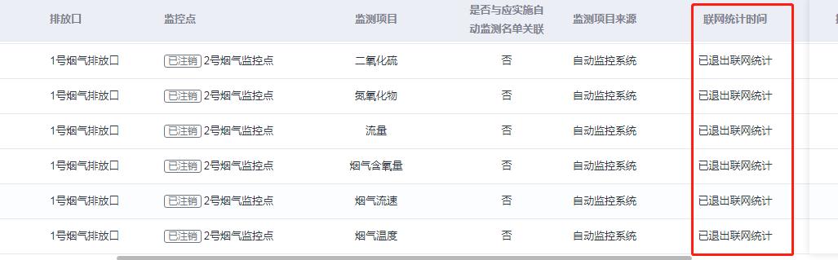已退出联网统计咋还考核上了，而且还没法调整联网时间  
  
茹彬 8-23 11:46:41  
这家企业是昨天退出的吧。那么昨天的率还是考核。  
  
黄啸(江苏常州站) 8-29 10:10:47  
为什么我之前在老排查系统设置不考核的企业在这边也没操作突然就纳入考核一段时间了，我这边现在因为这个问题两率大幅下降，用户追责是谁的问题，谁可以来解释一下